裝箱明細ZPP75
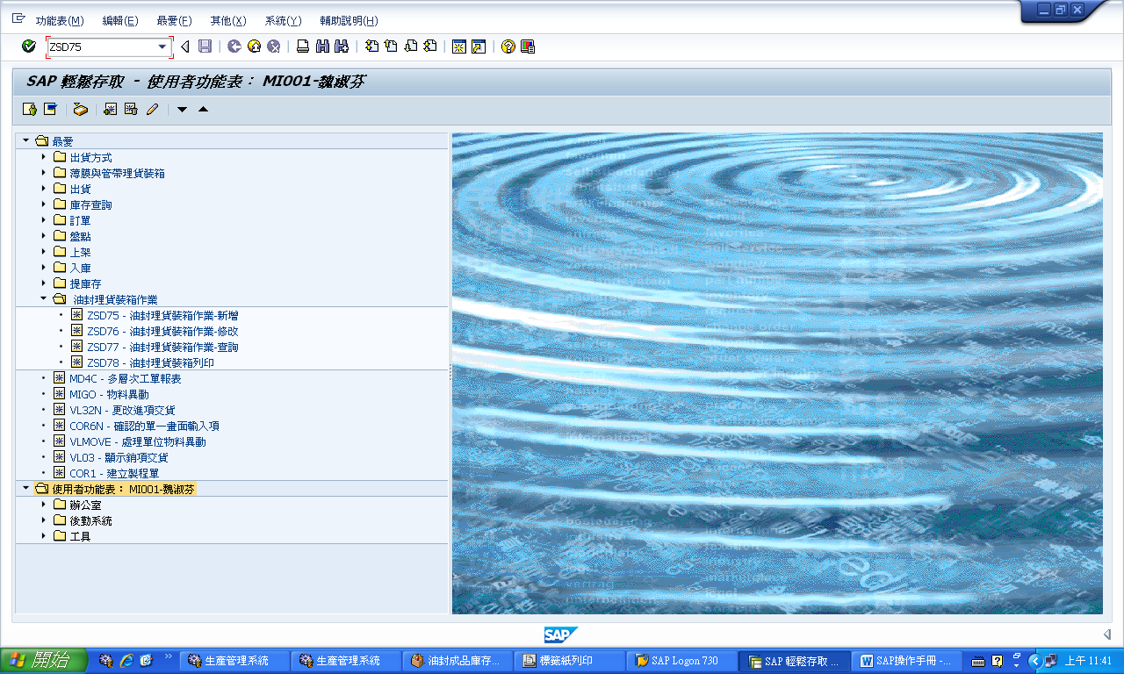
先輸入1相關資料,在按2執行
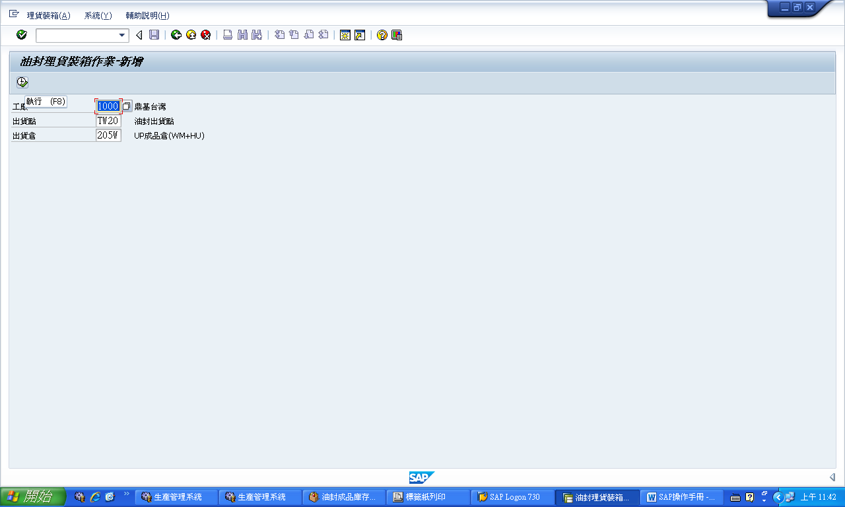
2
1
進入裝箱畫面
- 輸入箱號、標號後按enter(只有反白的部份能輸入,一定要按enter後才能繼續下一步驟)
- 輸入PI單號後按enter後輸入處理單位(刷條碼)後按enter再輸入下一筆….依此類推
- 完成後先按確認包裝數量,確認無誤後輸入淨、毛重以及箱子尺寸(cm)後存檔,產生理貨包裝及出貨單號(要記起來)
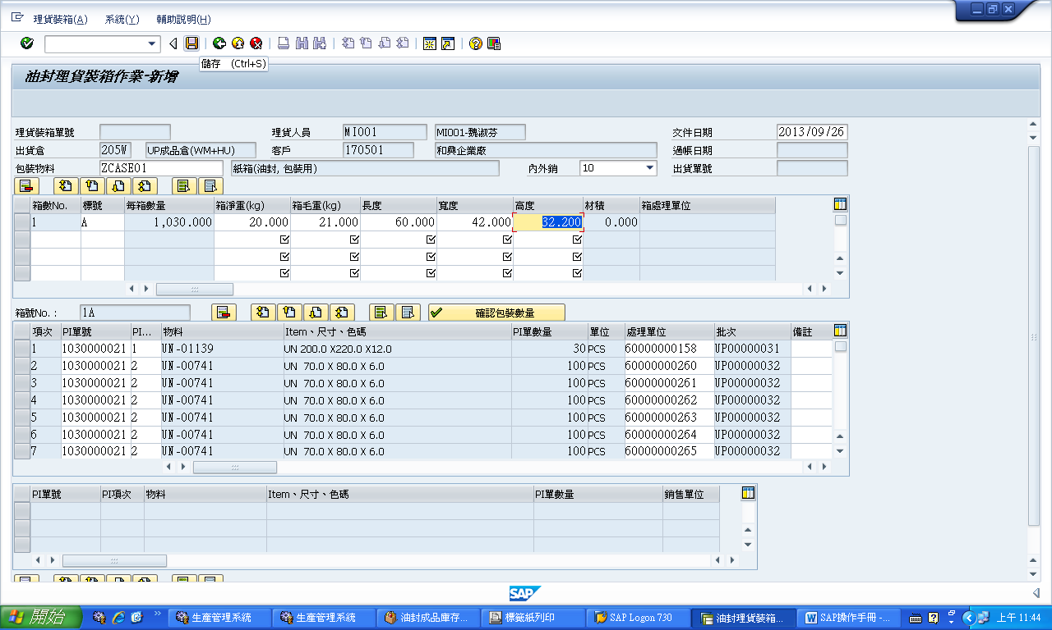
Zpp77查詢或Zpp78列印(兩個都可做列印動作)
輸入裝箱單號後按執行
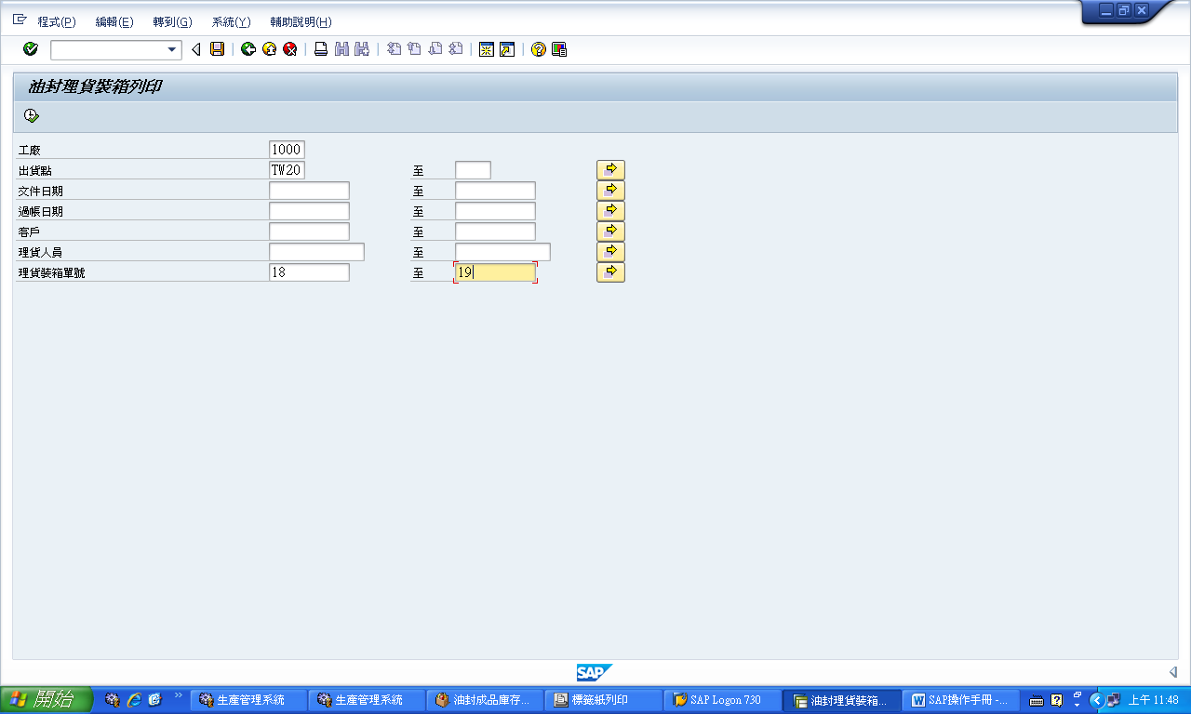
直接按列印即可列印PACKING LIST
